听完一脸懵？这些 AI 名词，用大白话一次讲清
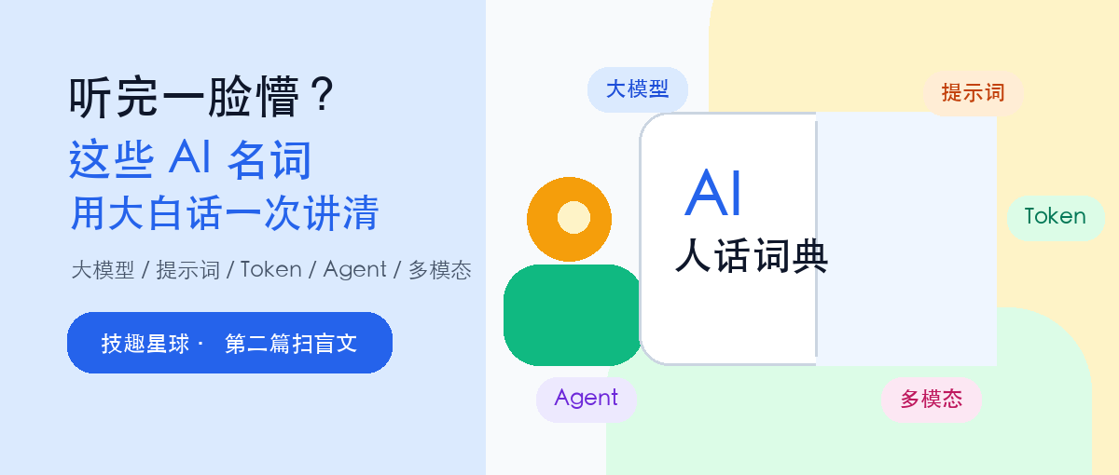
╔══════════════════════════════════════════════════════════════╗
║ 关注微信公众号 AI技趣星球 │ 回复 KXSW │ 科学上网订阅地址 ║
╚══════════════════════════════════════════════════════════════╝
想用海外 AI 工具，但总卡在网络这一步？
先记住领取方式：
关注微信公众号：AI技趣星球
后台回复：KXSW
免费分享科学上网订阅地址，用于试用海外模型
正文先把 AI 黑话讲明白。看到最后，再按这个口令领取。
朋友丢来一段话：
「这个大模型多模态能力很强，Prompt 写好能省 Token，再配 Agent 跑流程……」
你表面点头，心里只有一句：
每个字都认识，连起来像外语。
别慌。不是你笨，是很多 AI 名词一开始就没按人话讲。
上一篇我们聊了 AI 能帮普通人做什么。这篇就是第二篇：不讲理论，不背概念，只把常见 AI 黑话翻译成你能立刻听懂的话。
一句话结论：普通人先记住 5 个词就够了：大模型、提示词、上下文、幻觉、多模态。剩下的，知道大概意思，够你不被黑话吓住。
全文难度：⭐ 躺着能看完。想练手，文末有一条提示词，复制给豆包 / Kimi 就能试。
──────────────────────────────────────────────────

先做个小测验：你能猜对几个？
不用查资料，凭直觉选：
说法 | 更像什么意思？
「我 Token 不够了」 | ① 手机没流量 ② 跟 AI 聊天额度快用完
「它幻觉了」 | ① AI 睡着了 ② AI 一本正经地瞎编
「开个智能体」 | ① 给 AI 充电 ② 让 AI 自己分几步办事

<details> <summary>点这里看答案</summary>
- Token → ②，可以先理解成聊天时消耗的「字票」。
- 幻觉 → ②，AI 编错了，但语气特别像真的。
- 智能体 → ②，你给目标，它自己拆步骤去做。
全对，可以直接收藏当速查表。错两个以上，往下看，5 分钟就能补上。 </details>
──────────────────────────────────────────────────

别像背英语单词一样背 AI
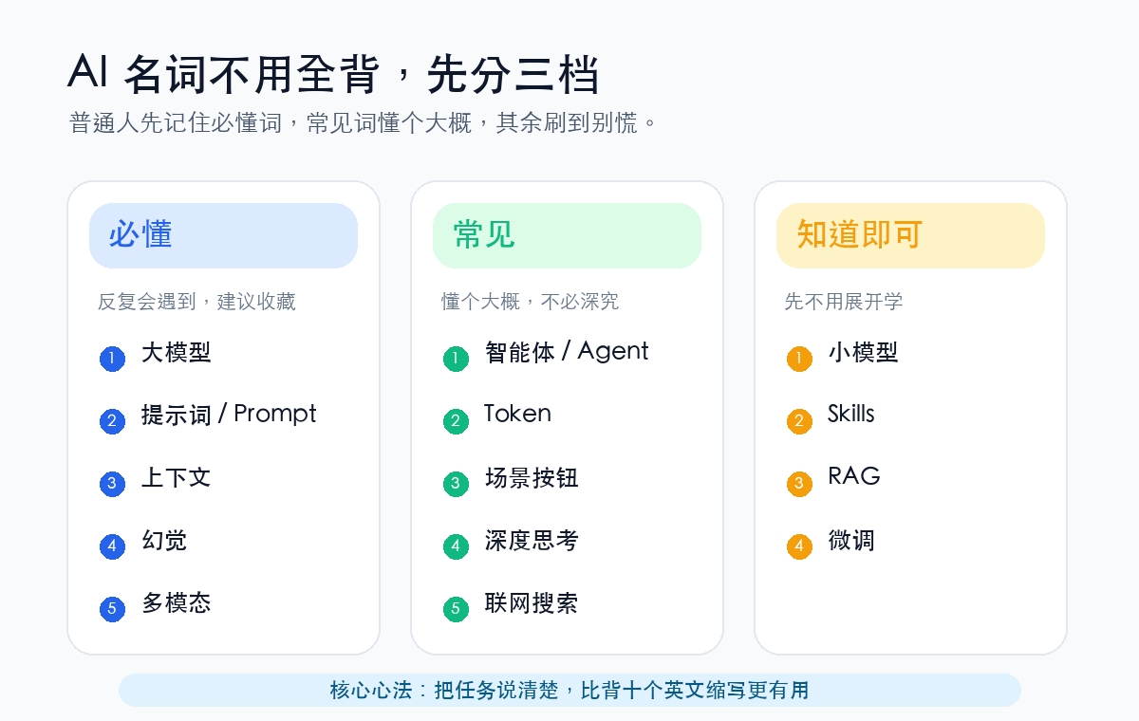
AI 名词很多，但普通人不用全背。
我建议分三档：
档位 | 你该怎么处理 | 代表词
必懂 | 建议收藏，反复会遇到 | 大模型、提示词、上下文、幻觉、多模态
常见 | 懂个大概，不必深究 | 智能体、Token、场景按钮、深度思考、联网
知道即可 | 刷到别慌，暂时不用学 | 小模型、Skills、RAG、微调

记住一件事：
名词懂得多，不等于 AI 用得好。 把任务说清楚，比背十个缩写更有用。
──────────────────────────────────────────────────

名词对照表：建议截图保存

必懂五星组
词 | 人话解释 | 生活比喻
大模型 | 会聊天、能写东西的 AI 本体 | 读过很多书的接话高手
提示词 / Prompt | 你给 AI 的任务说明 | 写给实习生的任务纸条
上下文 | AI 当前还能记住的聊天内容 | 办公桌上摊开的材料
幻觉 | AI 一本正经地编错内容 | 不会做题还写得很自信
多模态 | 不只会看字，还会看图、听声音 | 不只读菜单，还能看菜品照片

常见三星组
词 | 人话解释
智能体 / Agent | 你定目标，它自己拆步骤办事
Token | 聊天时消耗的「字票」，问得长、回得长都更费
场景 / 模板 | 厂商提前写好的提示词，你点按钮就用
深度思考 | 让 AI 多想一会儿，适合复杂问题
联网搜索 | 先上网查资料，再回答你

知道即可
小模型：更轻量的模型，很多 App 会自动选择。 Skills：可以理解成给 AI 装的技能包，普通人先不用管。 RAG：给 AI 一份资料，让它参考资料再回答。 微调：给 AI 定向补课，让它更适合某类任务。
──────────────────────────────────────────────────

大模型：你说的「那个 AI」，多半就是它
你说「帮我用 AI 写周报」，这里的 AI，在聊天场景里通常就是 大模型。
豆包、Kimi、通义、文心、ChatGPT、Claude，都可以先理解成不同品牌的「AI 助手」。
像奶茶店：
- 都叫奶茶，但口味不一样；
- 有的适合写作，有的适合总结；
- 有的回答快，有的想得更细。
你：周末去哪玩？
大模型的简化过程：
读过很多资料 → 根据你的问题猜最合适的回答 → 组织成一句人话

小模型要不要管？
大多数时候不用。
你只要记住：
场景 | 选什么
日常聊天、改文案、写小段内容 | 默认模型通常够用
长文、方案、复杂判断 | 选「更强模型」或「深度思考」
App 自动切换模型 | 先别管，让它自己选

普通人用 AI，先别陷进参数、架构、训练方式里。 能把事办成，比把词背熟更重要。
──────────────────────────────────────────────────

提示词：普通人最值得练的本事
提示词 和 Prompt 是一回事。
你可以把它理解成：给 AI 下任务时写的说明书。
想象你找了一个很聪明的新同事。
你只说：
帮我写点东西。
他肯定会问：写给谁？写多长？什么语气？用在哪里？
换成这样就清楚多了：
我是小学语文老师。
请把下面这段话改成家长能看懂的通知，
不超过 200 字，分 3 条要点，语气温和一点：

本学期加强阅读理解，请配合督促孩子每天阅读 20 分钟。
规律很简单：背景 + 任务 + 标准。
你不需要学神秘咒语。 你只需要像给同事发微信一样，把话说完整。
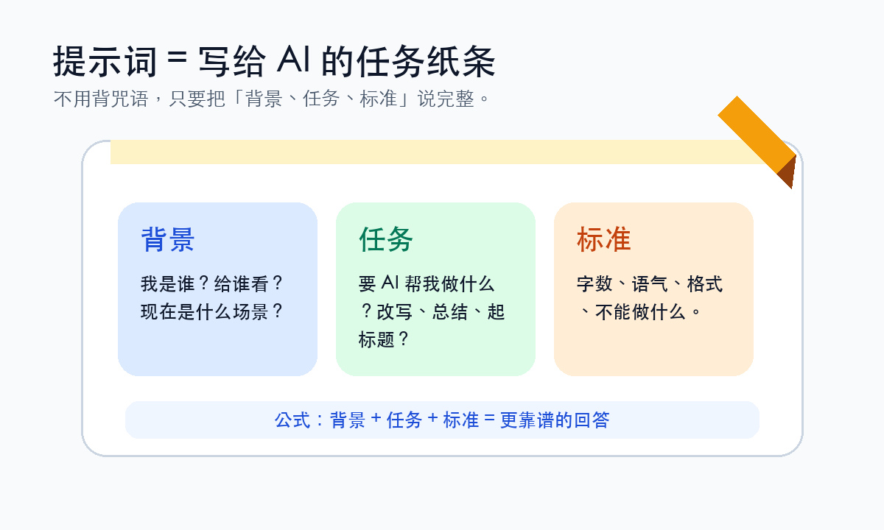
──────────────────────────────────────────────────

Token：不是币，是「字票」
很多 AI 产品会说「消耗 Token」。
你先别管技术定义，把它当成 字票 就行：
你输入的字，要花字票；AI 回答你的字，也要花字票。
三条够用：
- 免费额度没了，可能就是字票或次数用完了。
- 一上来丢一本 PDF 让它总结，会很费。
- 不必当会计，记住「越长越费」就够了。
所以，普通人最实用的做法是：
先贴重点，不要一股脑全丢进去。
如果资料很长，先让 AI 告诉你需要哪几段。
──────────────────────────────────────────────────

智能体：从「问答」升级成「跑腿」
普通聊天像问路。
你问一句，它答一句。
智能体更像请助理。
你给一个目标，它自己拆步骤、调用工具、一步步往前做。
模式 | 像什么 | 例子
普通聊天 | 问路 | 「周报怎么写？」
智能体 | 助理跑流程 | 「把录音整理成纪要，再列待办」

国内 App 里常写 智能体。英文文章里常写 Agent。 你先当它们是一回事就行。

Skills 要不要学？
普通人先不用。
你在 App 里点「写周报」「润色」「总结」「做 PPT」，本质上就是厂商帮你准备好的 场景按钮。
它比背 Skills 更实在。
──────────────────────────────────────────────────

三个最容易踩坑的词

上下文：AI 的短期记忆
AI 不是永远记得你说过什么。
聊得太长，它可能忘了前面那句「不要用英文」。
一个小技巧：
重要要求放在最新一条。
或者先说：请先总结上文，再按这个要求继续。

幻觉：AI 最危险的自信
AI 有时会编假数据、假出处、假步骤。
麻烦的是，它说得很像真的。
记住这句话：
AI 是草稿机，不是公证处。
涉及钱、健康、合同、法律，别只听 AI。 让它帮你整理思路可以，最后一定要自己核对。

多模态：不只会打字
以前你只能打字问 AI。
现在你可以发截图、发照片、发语音，甚至让它画图。
这就叫多模态。
不用背英文，记住一句话就行：
能看图、听声音、处理文字，就是多模态。
──────────────────────────────────────────────────

界面上这些按钮，背后其实是啥？
你点的按钮 | 背后大概是什么
对话 | 大模型 + 你自己写提示词
写作 / 总结 | 别人写好的提示词模板
智能体 | 多步骤跑腿模式
深度思考 | 让 AI 多想一会儿
联网 | 先查资料再回答

你点「场景」，就像跟服务员说「套餐 A」。
不需要从零下菜单。 先用起来，再慢慢学背后的词。
──────────────────────────────────────────────────

串起来：你用一次 AI 的迷你剧本
打开 App
↓
选择大模型，或者直接用默认
↓
写提示词，或点一个场景按钮
↓
AI 在上下文里理解你的需求，同时消耗字票
↓
需要最新信息？打开联网
↓
检查有没有幻觉
↓
能用就收工，不满意就继续追问
这就是普通人使用 AI 的完整路径。
不用神化它。 也不用害怕它。
把它当成一个很能干、但偶尔会犯错的助手，最合适。
──────────────────────────────────────────────────

想体验海外 AI？先准备好网络环境 `⭐⭐`
有些海外 AI 产品，在国内网络里可能打不开、一直转圈，或者登录失败。
这不是你提示词写错了，而是网络环境问题。
常见做法是准备一个客户端，再导入一份配置订阅：
安装客户端 → 导入订阅配置 → 选择节点 → 打开开关 → 再访问网页

先说边界
- 仅建议用于个人学习新技术、查阅公开资料、体验公开 AI 产品。
- 请遵守当地法律法规，不要用于任何违法用途。
- 配置来源要自己甄别，别随便输入账号密码或隐私资料。

怎么领配置参考？
正文不公开链接。需要学习用途的配置参考，可以按下面做：
┌────────────────────────────────────────┐
│ ① 关注微信公众号：AI技趣星球 │
│ ② 后台回复：KXSW │
│ ③ 免费分享科学上网订阅地址，用于试用海外模型 │
└────────────────────────────────────────┘
KXSW 是「科学上网」拼音首字母，方便记。 请不要在评论区公开贴链接。
──────────────────────────────────────────────────

边界提醒：认真看三秒
- 名词懂了，不代表就会用。多写两次提示词，才是真进步。
- 网络能连上，不代表信息都可信。AI 的幻觉还是要查。
- 智能体再方便，合同、报销、医疗、法律这类事，最后都要你自己确认。
──────────────────────────────────────────────────

今天的小结
记住这五句，够你应对 80% 的 AI 聊天场景：
- 大模型：那个会接话、能写东西的 AI。
- 提示词：任务纸条，写得越清楚，AI 越靠谱。
- 上下文 / 幻觉 / 多模态：短期记忆、一本正经地编、能看能听。
- 智能体：跑腿模式；普通人先用场景按钮就够了。
- Token：字票，问得越长、答得越长，越费。

立刻试一次
复制给豆包 / Kimi：
请用大白话解释「幻觉」和「提示词」。
每个词各举一个生活比喻，不超过 2 句话。
最后出 1 道选择题考我，看我是不是真懂了。
──────────────────────────────────────────────────

关注 AI技趣星球 · 回复 KXSW
你想要 | 怎么做
名词速查图 | 关注后回复 名词卡
AI 工具链接合集 | 关注后回复 工具箱
免费分享科学上网订阅地址 | 关注微信公众号 AI技趣星球，后台回复 KXSW，用于试用海外模型
系列上一篇 | AI 对普通人能做什么？

最后再强调一次：
关注微信公众号：AI技趣星球
回复：KXSW
免费分享科学上网订阅地址
用于试用海外模型
觉得这篇帮你听懂了一堆 AI 黑话，欢迎转发给那个每次都点头、其实也没听懂的朋友。
评论区也可以丢一个你听懵的词。高频词，我会收进下一版「名词卡」。

